**Отчет о проведении недели «Здоровое питание» с 21.11.2023по 25.11.23 в МБОУ гимназия «Эврика»**

С 21 ноября по 25 ноября 2023 года в нашей гимназии проходила неделя «Здоровое питание". Неделя проходила под девизом: "Здоровое питание – отличное образование!". Цель недели: сформировать у учащихся понятие «здоровое питание», объяснить обучающимся, что такое режим и рацион питания, познакомить с перечнем пищевых веществ, необходимых человеку, а также с калорийностью продуктов. Неделя должна повысить уровень осведомленности учащихся о значимости здорового питания. В нашей гимназии организованно бесплатное горячее питание для учащихся 1-4 классов. Работниками столовой проводится С-витаминизация, для приготовления пищи используется йодированная соль, в течение всего учебного года в меню присутствуют свежие фрукты и овощи по сезону. Организация питания наших учащихся находится под постоянным контролем школьной администрации и родительского контроля. Санитарно-гигиеническое состояние пищеблока соответствует требованиям СанПина. Ежедневно проводится уборка помещения, по пятницам организовано проведение санитарного дня. Хранение продуктов осуществляется в соответствии с санитарными нормами. Соблюдаются правила техники безопасности. Помещение столовой эстетически оформлено.

Для реализации поставленных целей был составлен план работы.

|  |  |  |  |  |  |
| --- | --- | --- | --- | --- | --- |
| ОУ | Наименование планируемых мероприятий с 21 по 25.11. | Дата проведения | Формат проведения | Категория участников мероприятий | Приглашенные гости, структуры, ведомства |
| МБОУ гимназия "Эврика" муниципального образования город-курорт Анапа | **Проект «Здоровое питание»**  (Проект реализуется с целью продвижения культуры потребления здоровых продуктов и закрепления положительного эмоционального восприятия необходимости питаться правильно и с удовольствием!) | 22.11.2023 | Круглый стол. Материал проектируется на экран (с использованием интернет — портала) | Учащиеся 5-11 классов |  |
| МБОУ гимназия "Эврика" муниципального образования город-курорт Анапа | **Федеральная программа "Разговор о правильном питании «**Питательные вещества и витамины**»** | 23.11.2023 | Классный час | Учащиеся 1-4 классов | Родительский контроль. |
| МБОУ гимназия "Эврика" муниципального образования город-курорт Анапа | **Домашнее задание** получили 1-4 классы приготовить любимое блюдо «Традиции русской кухни». (видео ролики прилагаются). | С 21 по 25 .11.2023 | Домашнее задание | 1-4 классы |  |

Наша неделя началась с «Витаминной Азбуки».

Учащиеся 11А классов с удовольствием приняли участие в обсуждении пользы витаминов и правильном питании за круглым столом (фото прилагаются). Дети читали стихи об овощах и фруктах, отгадывали загадки и узнали от классных руководителей о пользе каждого фрукта и овоща, о том какую работу выполняют витамины, содержащиеся в них.

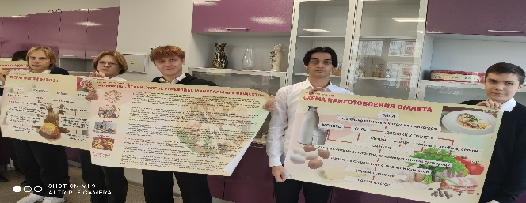 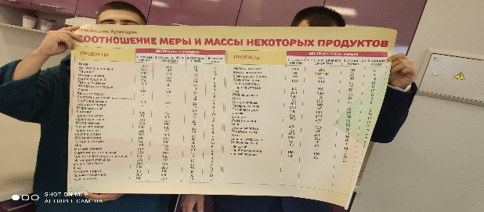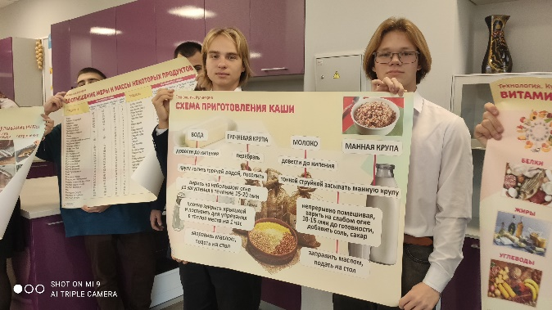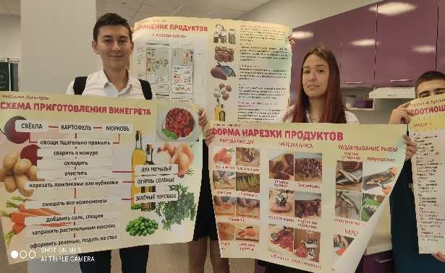

Эстафету приняли учащихся 5б классов.

На классном часе учащиеся учились составлять правильный режим питания, формировалось умение выбирать полезные продукты питания, при помощи ролевых игр развивалось чувство ответственности перед своим будущим. Ярким моментом в мероприятии пятиклассников стало то где ребята узнали о пользе молочных бактерий.

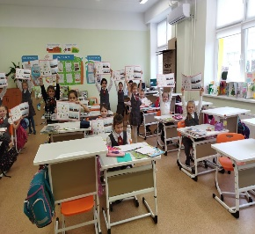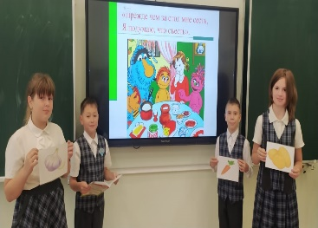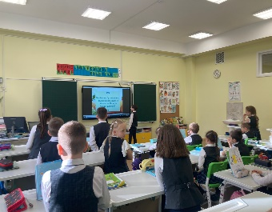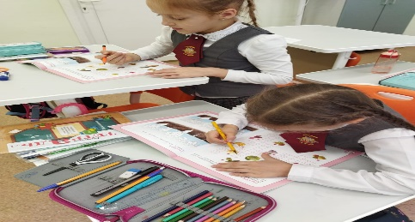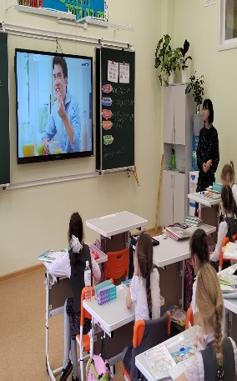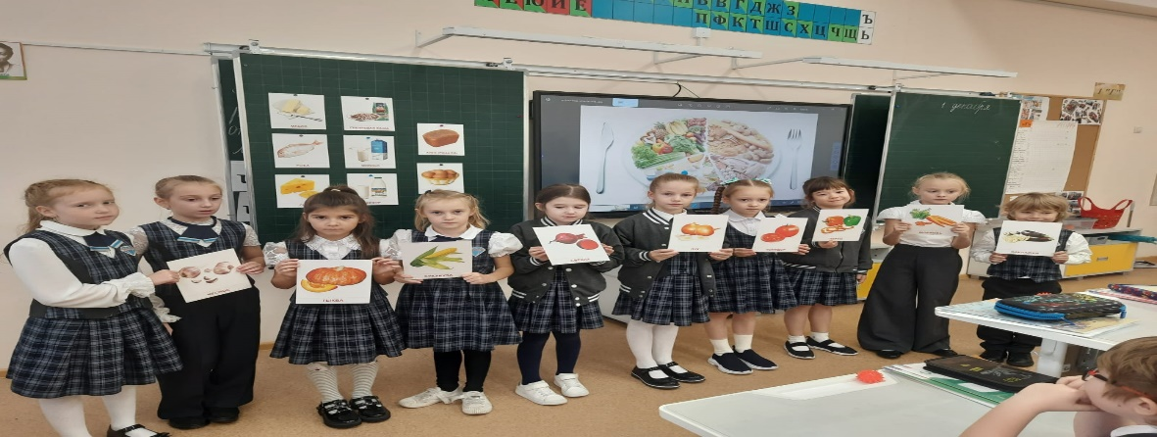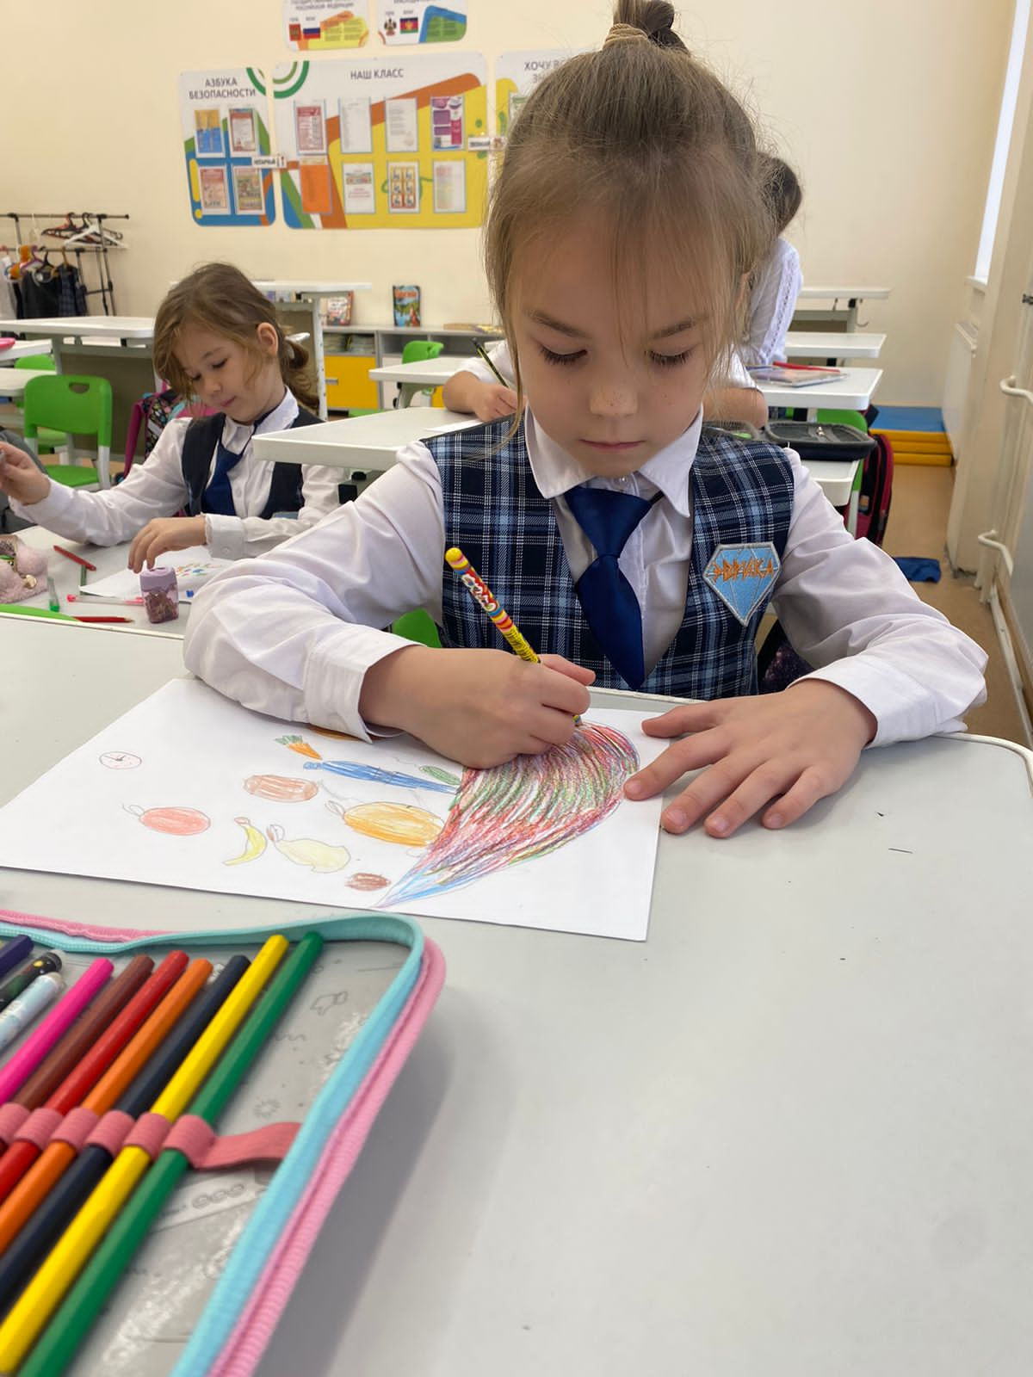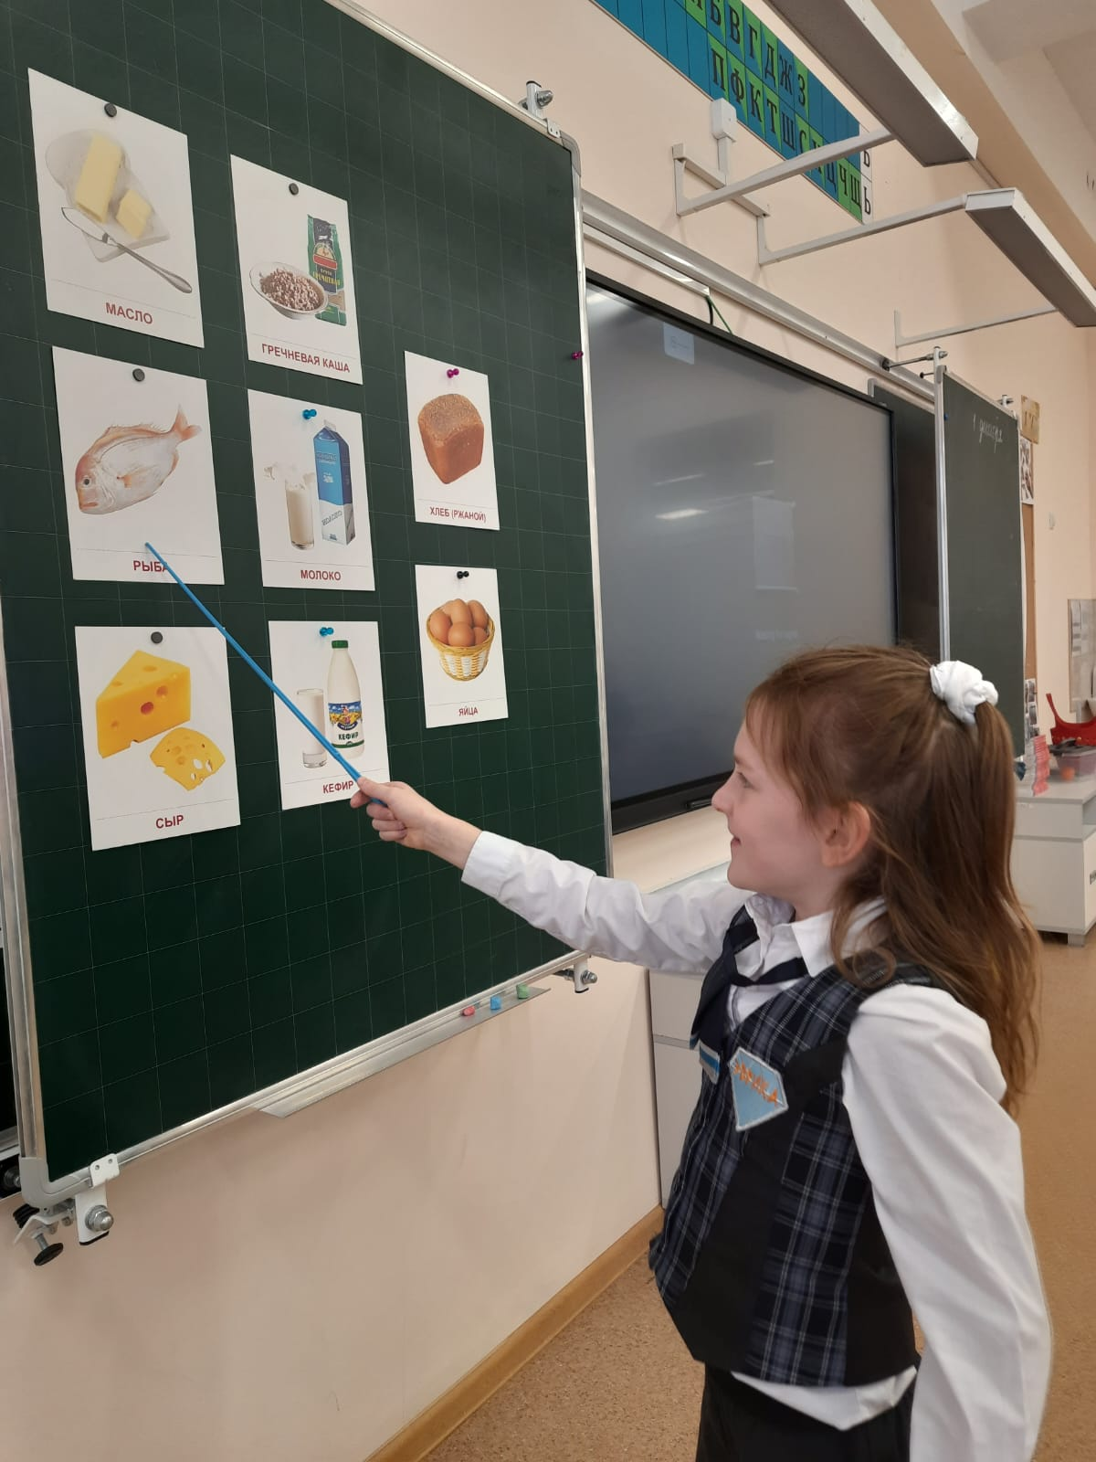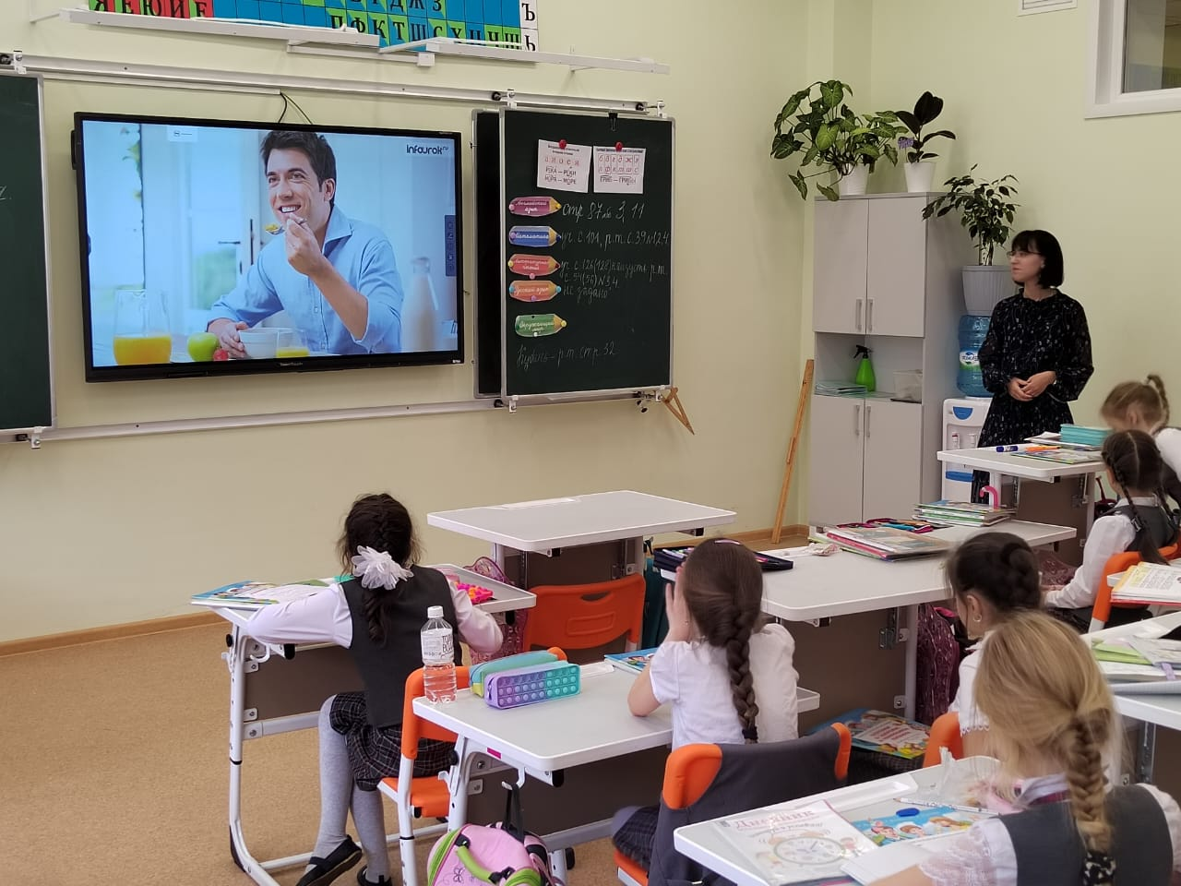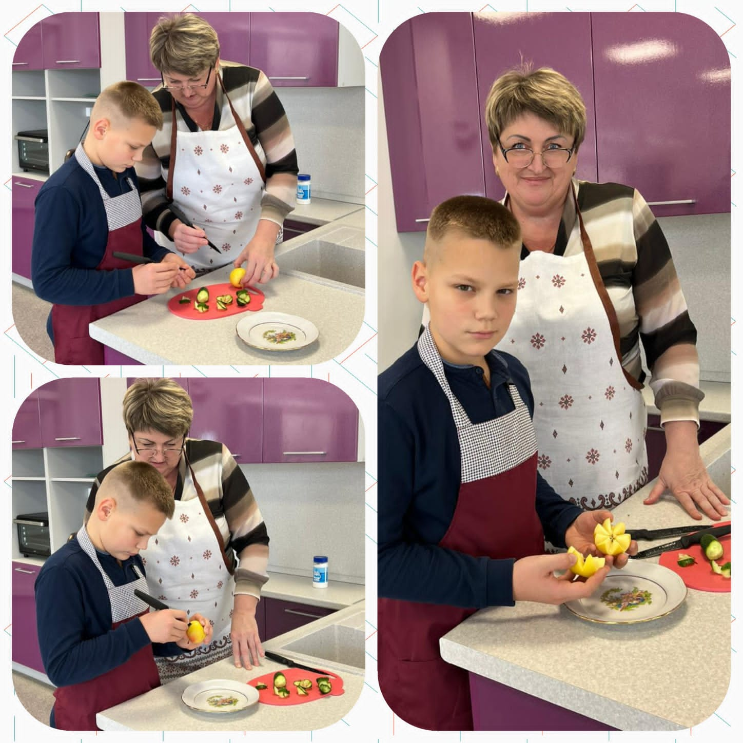

Эстафету приняли учащихся 6в класс.

В кабинете технологии приготовили вареники с творогом. Старшеклассники обсуждали составление меню рационального питания, дискутировали на тему «Вредная пятерка». Учащиеся с удовольствием выполняли все задания.

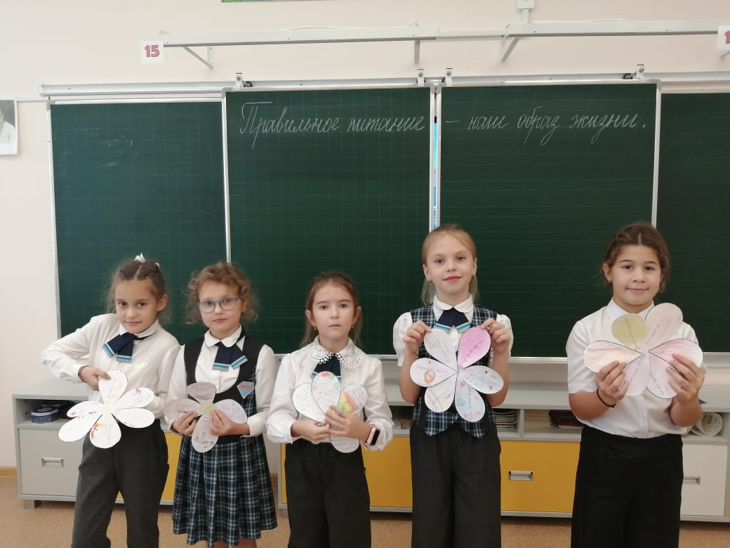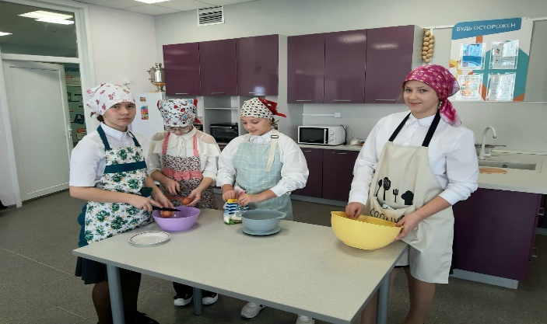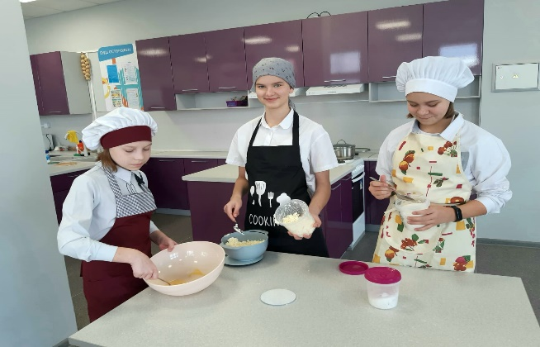

Эстафету приняли учащихся 1З.2а.4б класс.

На классном часе:

"Овощи, ягоды и фрукты-витаминные продукты".

Ученики участвовали в сценке и сделали вывод, что овощи, фрукты или ягоды полезно есть каждый день.

Выполняли задания:

1. Писали продукты, из которых можно приготовить витаминные салаты;
2. Отгадывали загадки про овощи и показывали цветные картинки с их изображениями;
3. Отгадывали кроссворды: "Сухофрукты ", "Овощи и фрукты
4. Раскрашивали ту часть растения, которую мы едим.

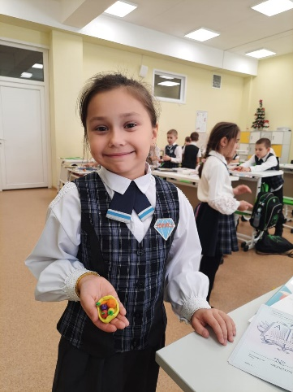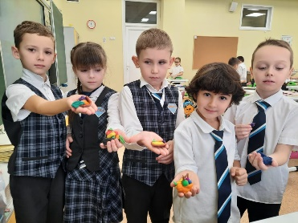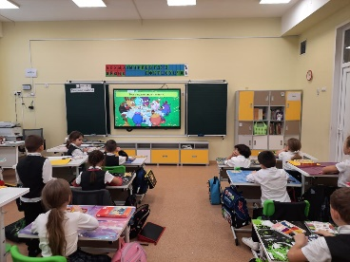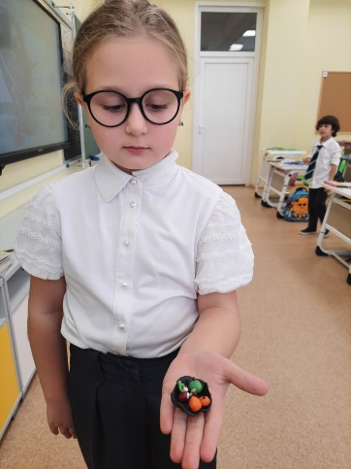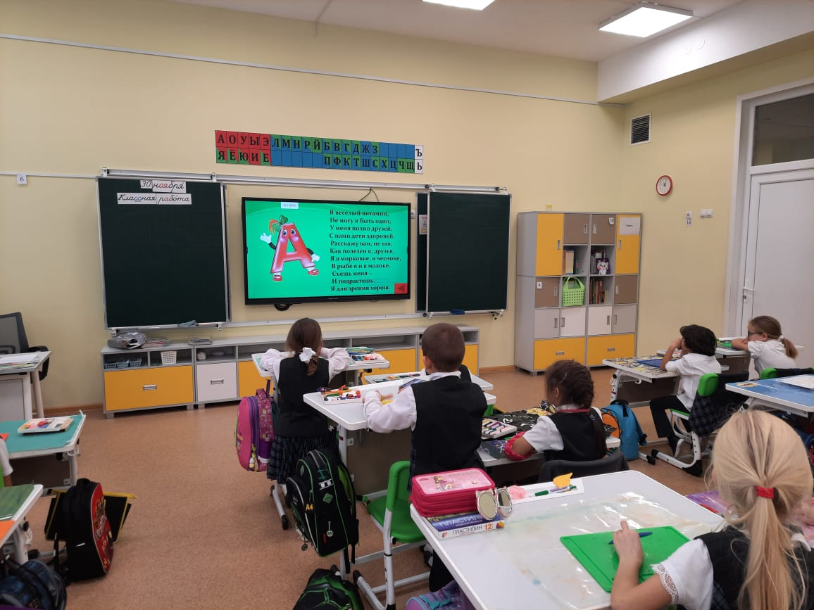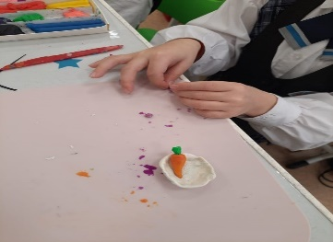

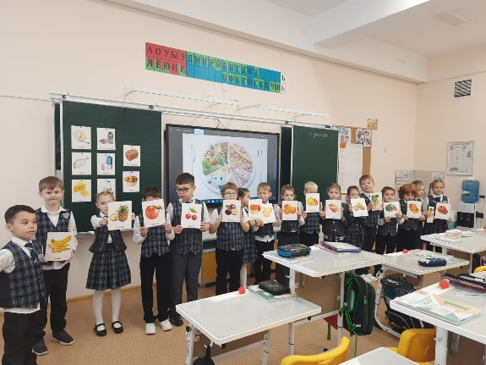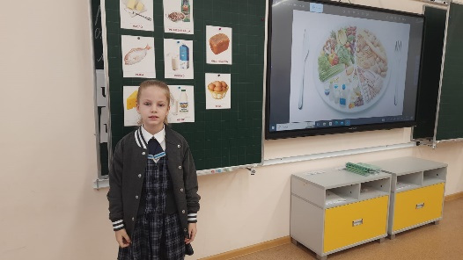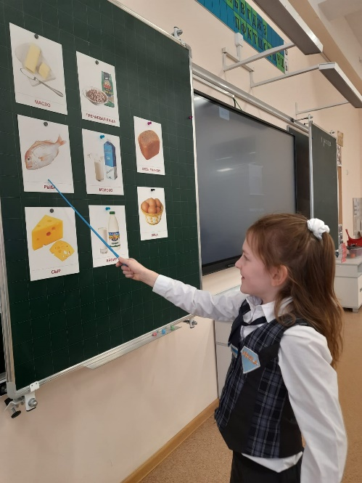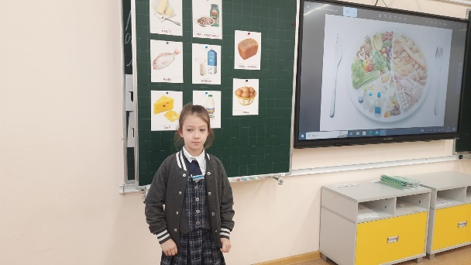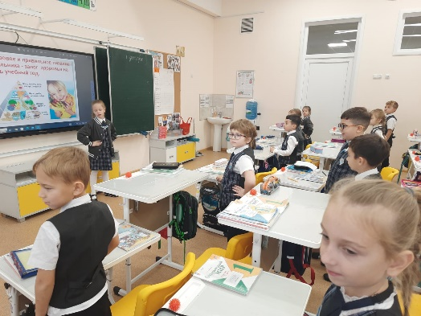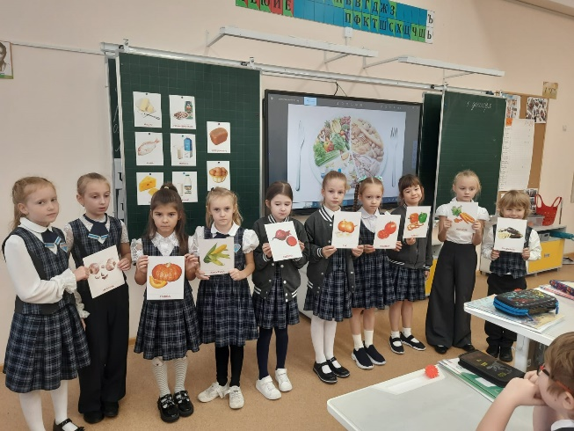

Планирование и работа недели «Здоровое питание» дала возможность учащимся еще раз подумать, поразмышлять о таком важном вопросе, как здоровое и правильное питание. В мероприятиях, посвященных недели «Здоровое питание» Все запланированные мероприятия прошли на высоком уровне и имели положительное воздействие на участников

Дети с удовольствием слушали и принимали активное участие в обсуждении какие продукты полезные, а какие вредные.

Ответственная по питанию В.Г. Гусакова